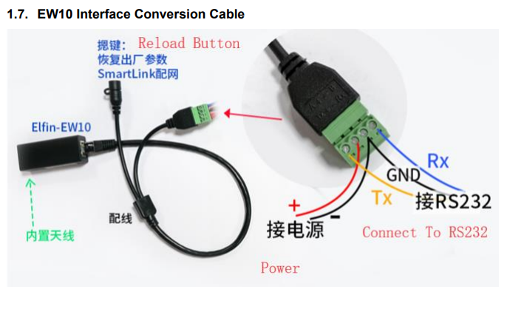

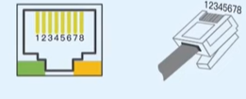

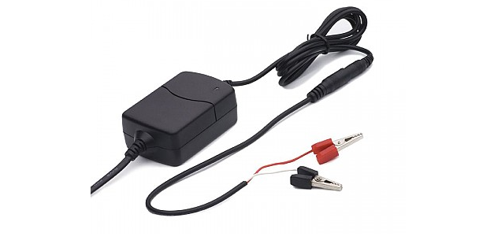

Sur ce dessin, le cable livre avec mon elfin est comme sur la photo, j’ai donc brancher les fils comme indique sur la prise noire et verte (celle-ci) et en faisant comme ca, c’était la seule façon de donner le jus a mon elfin et comme ca il s’allume.

